Круглый стол для педагогов
«Формирование финансовой грамотности дошкольников»

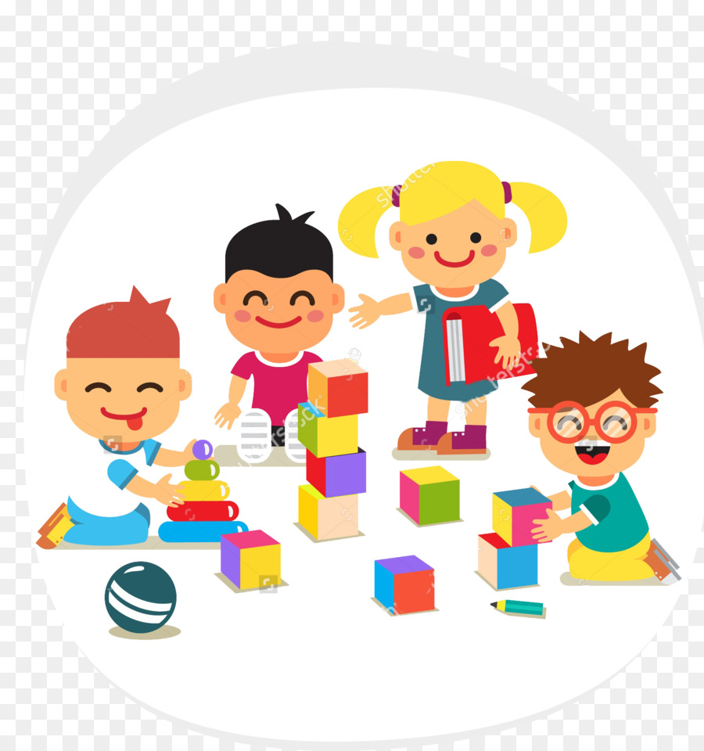

Воспитатель Сабирова Г.Р.

Цель: формирование первичных экономических представлений у дошкольников об экономических категориях.
План проведения круглого стола:
- Вступительное слово.
- Дискуссия
- Деловая игра
- Решение ситуативных задач
- Заключительное слово

- Вступительное слово.
ФГОС ДО ставит задачу формирования общей культуры личности детей. Экономическая культура личности дошкольника характеризуется наличием первичных представлений об экономических категориях: бережливость, смекалка, трудолюбие, умение планировать дела. Без сформированных первичных экономических представлений невозможно формирование финансовой грамотности.
Финансовая грамотность – это особое качество человека, которое формируется с самого малого возраста и показывает умение самостоятельно зарабатывать деньги и грамотно ими управлять. В связи с этим, чтобы ребенок в будущем жил комфортной, обеспеченной жизнью, родители и мы педагоги должны объяснить своим детям следующие вопросы про деньги: Что такое деньги? Где их взять? Как ими правильно распоряжаться? Если у ребенка не сформировать правильное представление о деньгах, то у него появится собственное, зачастую неверное мнение. Дети должны осознавать, что денежные средства зарабатываются собственным трудом. Поэтому неоспорима актуальность элементарного экономического образования детей дошкольного возраста. Дошкольник и экономика лишь на первый взгляд кажутся далекими друг от друга. Область экономической деятельности – одна из жизненно важных, в которую ребенок погружается с детских лет. Приобщение ребенка к миру экономической действительности – одна из сложных и в то же время важных проблем. Сегодня это предмет специальных исследований в школьной и дошкольной педагогике. Нынешним дошкольникам предстоит жить в XXI веке – веке сложных социальных и экономических отношений. Это потребует от них умения правильно ориентироваться в различных жизненных ситуациях, самостоятельно, творчески действовать, а значит – строить свою жизнь более организованно, разумно, интересно. Финансовая грамотность дает возможность управлять своим финансовым благополучием. Отсутствие элементарных финансовых знаний и навыков ограничивает возможности людей по принятию правильных решений для обеспечения своего финансового благополучия. Раннее разумное экономическое воспитание служит основой правильного миропонимания и организации эффективного взаимодействия ребенка с окружающим миром. Осуществляя экономическое воспитание в дошкольном возрасте, мы решаем задачи всестороннего развития личности. Сейчас предлагаю вам немного побыть детьми и поиграть в пазлы. Предлагаю вам сложить пазлы по порядку и прочитать, какой теме посвящается наш семинар (по первым буквам картинки)
Педагоги собирают слово «Экономика»
Ведущий: Чтобы научить наших маленьких воспитанников экономическим понятиям, необходимо самим в них хорошо ориентироваться. А что же такое экономика?
Экономическое образование понимается как процесс формирования элементарных экономических представлений, знаний, понятий в соответствии с возрастными возможностями обучающихся.
Экономическое воспитание - часть общей системы воспитания, организованный педагогический процесс, направленный на формирование бережного отношения к окружающему миру ценностей, еще одна из граней воспитательного процесса. Экономическое воспитание понимается как результат экономического просвещения, способствующего формированию хозяйственного отношения к материальным и духовным ценностям и становлению начал ценностных ориентаций. Потребность в нем была всегда, но значимость значительно увеличилась в последние годы.
Ребенок поневоле встречается с экономикой, даже если его не учат этому. Он узнает, что такое «мое», «твое», «наше», «обмен», «деньги», «цена», «дорого», «дешево», «продать», «заработать».
Дети быстрее впитывают атмосферу новой реальности, лучше адаптируются к ней.
Это они будут осваивать новую картину мира, складывающуюся, в том числе и из экономики. Это потребует от них умений правильно ориентироваться в жизни, самостоятельно, творчески действовать, а значит строить свою жизнь более организованно, разумно, интересно. Именно в дошкольном возрасте у детей приобретается первичный опыт ориентировки в элементарных экономических явлениях, формируется основа в создании будущего экономического мышления.
Насыщение жизни дошкольников элементарными экономическими сведениями способствует развитию у них предпосылок реального экономического мышления, что сделает этот процесс более осознанным.
Первые познания об экономике дети получают в семье. Традиционно одной из основных задач семьи является ее хозяйственно-экономическая деятельность. Это, естественно, не самоцель, а необходимое условие жизни и развития семейных отношений.
Семейное экономическое воспитание имеет ряд особенностей и преимуществ по сравнению с другими формами общественного воспитания. Оно освящено авторитетом родителей, силой семейных традиций и обычаев.
В нашем дошкольном учреждении рекомендовано использовать разнообразные методы и приемы формирования у детей финансовой грамотности.
Такие как, организации детской деятельности через сюжетные, ролевые и дидактические игры с экономическим содержанием, НОД, изобразительную деятельность, увлекательные ситуационные задачи, загадки, кроссворды.
С 1 сентября 2019 года детские сады могут использовать в своей работе с детьми образовательную программу «Экономическое воспитание дошкольников: формирование предпосылок финансовой грамотности». Программа разработана совместно Банком России и Минобр науки России. Программа для дошкольников органично дополняет блоки финансового образования, которые уже успешно внедряются в школах и вузах. Процесс обучения легко превратить в игру, понятную маленьким детям. В программе даны все необходимые для этого методики и материалы».
Программа ориентирована на детей в возрасте от 5 до 7 лет. Она знакомит их с основными финансово-экономическими терминами: труд и товар, деньги и цена, а также с этическими понятиями: честность, щедрость, экономность и трудолюбие.
В результате дошкольники получат представление о важности труда и мире профессий, торговле и семейном бюджете, доходах и расходах, деньгах России и других стран. Отдельный блок программы посвящен рекламе – для того, чтобы дети научились объективно ее оценивать и отличать свои реальные потребности от навязанных.
Еще одна задача программы – помочь малышам с раннего детства сформировать полезные экономические навыки и привычки. В частности, беречь свои и чужие вещи, поддерживать порядок, экономить свет и воду.
Программа включает теоретические материалы и учебную литературу, а также примеры игр и конкурсов, детские сказки, пословицы и поговорки по каждой теме. На основе этих рекомендаций педагоги могут разрабатывать уроки самостоятельно.
Основные задачи программы:
Помочь дошкольнику выработать следующие умения, навыки и личностные качества:
Понимать и ценить окружающий предметный мир (мир вещей как результат труда людей);
Уважать людей, умеющих трудиться и честно зарабатывать деньги;
Осознавать взаимосвязь понятий «труд-продукт-деньги» и «стоимость продукта в зависимости от его качества», видеть красоту человеческого творения;
Признавать авторитетные качества человека – хозяина: бережливость, рациональность, экономность, трудолюбие и вместе с тем – щедрость, благородство, честность, отзывчивость, сочувствие (примеры меценатства, материальной взаимопомощи, поддержки и т. п.);
Рационально оценивать способы и средства выполнения желаний, корректировать собственные потребности, выстраивать временную перспективу реализации;
Применять полученные умения и навыки в реальных жизненных ситуациях.
Программа состоит из четырех блоков (разделов, связанных между собой задачами и содержанием: «Труд и продукт (товар)», «Деньги и цена (стоимость)», «Реклама: правда и ложь, разум и чувства, желания и возможности», «Полезные экономические навыки и привычки в быту».
Экономическое воспитание старших дошкольников не предполагает подготовки будущих экономистов. Оно ставит цели, близкие и нужные каждому человеку, его семье, окружению. Экономическое образование, по большому счету, призвано воспитывать хозяина — собственной жизни, своей семьи, страны, человека, способного разбираться как в домашнем хозяйстве, так и в базовых принципах, на которых строятся производственные и товарно-денежные отношения, народное хозяйство страны в целом. Для экономического образования на ступени дошкольного детства на первом месте, конечно, стоит индивидуально-семейная экономическая грамотность

- Дискуссия
Вопрос участникам: Уважаемые коллеги, скажите кто их участников образовательного процесса должен принимать участие по формированию у детей финансовой грамотности?
Ответы педагогов:
- Деятельность ориентирована на совместную деятельность участников образовательного процесса в следующем сочетании: педагог - воспитанник, воспитанники - родители.)
- Схема педагог-воспитанник включает в себя: тематические занятия, сюжетно-ролевые, дидактические, настольные игры, особый интерес вызывают интеллектуальные игры и развлечения – все вместе взрослые и дети решают познавательные, практические, игровые задачи.
-Проводятся беседы, с целью выявления насколько дети усвоили материал.
-Овладение экономическим содержанием осуществляется в процессе чтения художественной литературы.Чтение стихов, сказок, заучивание пословиц и поговорок воспитывает у детей лучшие нравственные качества. Многие пословицы и поговорки в обобщенной форме содержат идеи экономической целесообразности, нравственных ценностей, отношения к труду.
-Логические задачи, задачи-шутки оживляют путь познания сложных экономических явлений. Они сочетают в себе элементы проблемности и занимательности, вызывают напряжение ума и доставляют радость, развивают фантазию, воображение и логику рассуждений. Решение логических задач повышает интерес ребенка к экономическим знаниям, учит видеть за названиями и терминами жизнь, красоту мира вещей, природы.
-Созданные благоприятные, комфортные условия позволяют каждому ребенку найти собственный путь в «экономику» через игру, математику, рисование и т. д., обеспечивают формирование и потребности в познании, способствуют умственному и личностному развитию.
-Схема воспитанники-родители включает в себя анкетирование с целью выявления проблемы; проведение консультаций по ознакомлению родителей с необходимостью воспитывать у детей экономическое начало; проведение родительских собраний для выявления трудностей в усвоении детьми или родителями экономических знаний; проведение совместных праздников и развлечений повышают интерес, доставляют радость, оживляют путь познания сложных экономических явлений.
Ведущий. Средства обучения дошкольников финансово-экономической грамотности.
Для организации изучения основ финансовой грамотности должна быть
создана развивающая среда с учетом возрастных и индивидуальных особенностей воспитанников, специфики их образовательных потребностей и интересов. Для изучения основ финансовой грамотности решающее значение имеют средства обучения.
Общепринято их деление на:
-демонстрационные (применяемые взрослыми) и раздаточные (используемые детьми); визуальные (для зрительного восприятия);
- аудиальные (для слухового восприятия); аудиовизуальные (для зрительно-слухового восприятия); естественные (натуральные) и искусственные (созданные человеком);
- реальные (существующие) и виртуальные (не существующие, но возможные) и др.
В первую очередь рекомендуется использовать средства, направленные
на развитие деятельности детей:
- чтения (восприятия) художественной литературы (книги для детского чтения, в том числе аудиокниги, иллюстративный материал);
- познавательно-исследовательской (натуральные предметы для исследования,
макеты, карты, модели, картины и др.);
- игровой (игры, игрушки); трудовой (оборудование и инвентарь для разных видов труда);
- коммуникативной (дидактический материал, электронные образовательные ресурсы);
- продуктивной (оборудование и материалы для лепки, аппликации, рисования и конструирования);
Рекомендуется активно внедрять и использовать средства, носящие интерактивный характер, поскольку наличие обратной связи значительно повышает эффективность изучения.
Интеграция должна осуществляться гармонично, объединяя различные предметы для того, чтобы внести целостность в познание дошкольником окружающего мира, в том числе его экономической и финансовой областей.
Знакомство дошкольников с основами финансовой грамотности проходит через взаимосвязь со всеми образовательными областями ФГОС дошкольного образования, что способствует всестороннему развитию детей, позволяет с большей эффективностью подготовить их к обучению в школе. Главное - говорить ребёнку о сложном мире экономики на языке, ему понятном. Основная форма обучения - игра. Именно через игру ребёнок осваивает и познаёт мир. Сделать экономику понятной помогут сюжетно- ролевые игры. Так, играя в профессии, дети постигают смысл труда, воспроизводят трудовые процессы взрослых и одновременно «обучаются» экономике.

- Деловая игра
Просмотр фрагмента мультфильма «Простоквашино», где кот Матроскин говорит: «А я ничего покупать не буду. Я экономить буду…»
Ведущий: Что значить экономить? Интересно, как понимают дети значения этого слова?
«Маму в магазин провожает сын,
Три копейки ей даёт: Вот!
Купи мне самолёт.
А ещё ружьё, лопатку,
Танк, лошадку, шоколадку,
Самосвал, тетради, краски,
Маски, сказки и салазки!
Постарайся не забыть!
А на сдачу можешь даже
И свистульку мне купить…»
Ведущий: Финансовой грамотности, то есть представлению, откуда берутся деньги и как их правильно тратить, стоит учить с детства. Если ребенок будет чётко понимать, что деньги зарабатываются трудом, что каждая вещь или продукт имеют стоимость, он быстрее осознает устройство взрослого мира.
Сегодня я вам предлагаю, отправиться в увлекательное путешествие в «игровой мир экономики».
Экономические кроссворд.
1. Как называется то, что принадлежит одному человеку или группе людей? (Собственность)
2. Плановое ведение хозяйства. (Экономика)
3. Как называется договор между людьми, которые хотят что-то купить, продать, обменять? (Сделка)
4. Чем становится собственность, если ее хотят продать, обменять? (Товар)
5. Как называются ценные бумаги, при помощи которых делают покупки? (Деньги)
6. Как называют человека, который продает товар? (Продавец)
7. Обмен товарами без участия денег. (Бартер)
Ведущий: Почему так важно учить ребенка финансовой грамотности?
Как часто Вы сами испытываете стресс, связанный с деньгами? Когда Вы пытаетесь погасить ипотеку, или думаете о своем выходе на пенсию, «денежный стресс» является довольно распространенной проблемой многих людей. Вероятно, Вы уже знаете, какие шаги Вы должны были сделать и не сделали, и каких ошибок Вам стоило бы избежать.
Есть несколько причин, почему так важно учить ребенка управлять своими деньгами
Чтобы он был меньше подвержен стрессу, связанному с деньгами, когда станет взрослым.
Чтобы он имел возможность жить с комфортом.
Чтобы он не жил с Вами, когда уже станет взрослым, только потому, что он не может позволить себе жить самостоятельно.
Чтобы у него была лучшая жизнь, чем у Вас.
Ведущий: Предлагаю поиграть - денежные пословицы по картинкам прочитать.
Педагоги отгадывают пословицы по картинке и объясняют их смысл.
«Денег куры не клюют», «Деньги лопатой гребут», «Деньги на ветер бросать», «Копейка рубль бережёт», «Деньги любят счет», «Не имей сто рублей, а имей сто друзей»
Ведущий: Уважаемые педагоги, дети думают, можно купить всё, что хочешь? Иметь всё, что хочешь? Так ли это. Давайте проверим. Возьмите лист бумаги. На одной стороне нарисуйте яблоко. Теперь переверните листок, и на обратной стороне нарисуйте грушу. Хорошо. А сейчас возьмите ножницы и вырежьте, и яблоко, и грушу.
А что вы так растерялись? Можно вырезать сразу оба фрукта? Конечно, это невозможно. Потому что лист бумаги один, и если мы изначально хотели вырезать два рисунка, необходимо было заранее спланировать место на бумаге. Так и с деньгами: любую покупку нужно планировать заранее.
Ведущий: Процесс познания экономики не прост, но с помощью сказок мы можем рассмотреть различные экономические понятия.
«Экономика в сказках»
1. В какой сказке мастерство героя-строителя спасло жизнь ему и его друзьям? (Три поросенка).
2.Кто из героев сказок сочетал несколько профессий: дворника, мельника, пекаря. (Колосок).
3. В какой сказке умение делать рекламу помогла главному герою отблагодарить за доброту? (Кот в сапогах).
4. В какой сказке реклама сыграла злую шутку с главным героем? (Как старик корову продавал)
5. В какой сказке сдобное изделие рационального использования продуктов купился на лесть? (Колобок).
6. В какой сказке умелый обмен привел к обогащению главного героя? (лисичка со скалочкой).
7. Герои, какой сказки благодаря рациональному разделению труда имели выгоду в совместном сосуществовании? (Теремок)
8. В какой сказке знание основных законов ведения сельского хозяйства помогли получать доход? (вершки и корешки).
9. В каких сказках умение девиц вести домашнее хозяйство помогло получить доход? (Морозко, Крошечка-Хаврошечка, Царевна-лягушка).
Ведущий: Уважаемые педагоги! Знакомя детей с тем, что такое услуги и товары, мы показываем детям, что они встречаются не только в реальной жизни, но и в сказках. Тем самым воспитываем уважение к любой работе.
Скажите, пожалуйста, что такое товары (это разные предметы, которые производят) и что такое услуги (это помощь, которую можно предоставить другому).
Предлагаю определить, по картинкам где товары, а где услуги.
Игра «Услуги и товары» (педагоги по картинкам, которые появляются на слайдах, определяют, кто производит товары, а кто предоставляет услугу).
Ведущий:
Чтобы получить прибыль от продажи товара, его нужно выгодно продать.
Кто хочет свой товар продать,
Тот с нею должен подружиться
И будут так товар хвалить,
Что долго он не залежится.
Ведущий: Вы, конечно, догадались, что речь идет о РЕКЛАМЕ.
Ведущий: Уважаемые педагоги! Скажите, пожалуйста «Для чего нужна реклама?»
(Она помогает купить самые лучшие товары. Помогает узнать, где можно купить дешёвые товары.)
Ведущий: Какие виды рекламы вы знаете?
(Газетные объявления, буклеты, телереклама, радиореклама, движущаяся реклама, щитовая реклама, крутящиеся рекламные щиты).
Ведущий: Сейчас вам предстоит возможность попробовать себя в роли рекламного агента.
Игра «Рекламный агент»
Молочный завод решил расширить ассортимент своей продукции. К лету они планируют начать выпуск двух новых сортов мороженого МОЛОЧНОЕ и ШОКОЛАДНОЕ. Придумайте слоган к рекламе мороженого.
Что характерно для хорошей рекламы: КРАТКОСТЬ, ОБРАЗНОСТЬ, ПРИВЛЕКАТЕЛЬНОСТЬ ДЛЯ ЗРИТЕЛЯ.

Особое место в деятельности дошкольников занимают сюжетно - ролевые игры, в них дети воспроизводят в ролях все то, что они видят вокруг себя в жизни и деятельности взрослых. Используя сюжетно - ролевые игры, для обучения детей азам экономики, мы в доступной форме позволяем им сформировать первичные представления, закреплять, обобщать и систематизировать их. Область экономической действительности - одна из жизненно важных, поэтому необходимо подготовить детей к жизни в социуме, научить их ориентироваться в происходящих экономических явлениях. Ведь человек, который уверен в своем будущем, чувствует себя гораздо лучше. И поэтому наши дети достойны того, чтобы стать успешными, активными и финансово - образованными во взрослой самостоятельной жизни.

- Решение ситуативных задач
Какие сюжетные и ролевые игры по вашему мнению учат детей азам финансовой грамотности?
Ведущий: Предлагаю рассмотреть несколько ситуаций.
• Мама с дочкой пришли в магазин. Девочка попросила у мамы денег купить самой понравившуюся шоколадку, которая стоит 9,90 рублей. Мама дала ей 10 рублей. Должен ли ребенок принести сдачу?
Ребенок должен принести сдачу, даже если это всего 10 копеек, т. к. это не его деньги, не им заработанные. Ребенок не обращает на номинал денег, для него «денежка», что 10 рублей, что 10 копеек. Ребенок не принесет сдачу с 10, не принесет и со 100 рублей.
• Ребенку на день рождения подарили 1000 рублей, родители на семейном совете решили купить новые ботинки, а ребенку хотелось игрушку. Правильно ли поступили родители?
Нет, родители поступают не верно. В этом возрасте можно попытаться убедить, что ботинки ему нужнее, чем игрушка, заранее договориться, но не приказывать.
• Ребенок пошел в школу, родители начали платить ему деньги за оценки. Правильную ли мотивацию к учебе придумали родители?
Нет, за оценки платить ребенку нельзя. Потом скажет, что мало платишь, будете платить все больше и больше.

- Заключительное слово
Ведущий: Начинайте учить своих детей финансовой грамотности как можно раньше, в каком бы возрасте они сейчас не были. Чем раньше они узнают эту науку, тем проще им будет принять эти знания в своей голове и использовать их в своей будущей жизни.
В итоге необходимо подчеркнуть, что решение проблемы приобщения детей к экономике – это эффективный путь подготовки ребенка к жизни, его социальной адаптации в обществе, к формированию с детского возраста образа своей будущей семьи. Необходимо так же помнить, что сегодняшние дети – это будущие участники финансового рынка, вкладчики, заемщики, налогоплательщики. Именно поэтому обучение финансовой грамотности целесообразно начинать уже в дошкольном возрасте, когда у ребенка формируется внутренняя социальная позиция.
Любая педагогическая проблема может быть успешно решена только при условии активного взаимодействия детского сада и семьи. Совместная работа дошкольного учреждения и семьи даст хорошие результаты и будет способствовать более серьезному и ответственному отношению взрослых к экономическому воспитанию детей. Вместе с тем отметим, что есть такие проблемы, в частности проблема экономического воспитания, когда родители могут многому научить самих педагогов.
Надеюсь, что практическая апробация этой темы позволит сделать выводы о том, что заниматься финансовой грамотностью детей в современных рыночных условиях просто необходимо, не стоит пренебрегать финансовым обучением ребенка, так как это может определить его будущее.
